Chương 4. CHI TIẾT MÁY
Bài 1. MỐI GHÉP BẰNG ĐINH TÁN
  - Khái niệm
Mối ghép đinh tán là mối ghép cố định không thể tháo được. Các chi tiết được ghép chặt với nhau nhờ đinh tán (Hình 4.1).
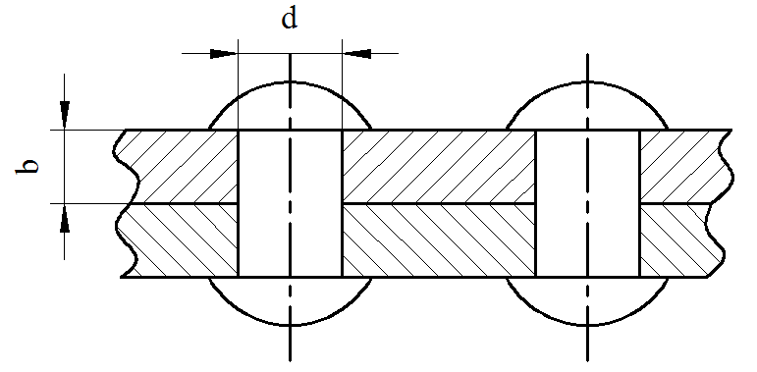
Hình 4.1. Mối ghép đinh tán
Đinh tán là một thanh trụ tròn có mũ ở hai đầu, một mũ được chế tạo sẵn, gọi là mũ sẵn, còn mũ thứ hai gọi là mũ tán, được tạo lên khi tán đinh vào mối ghép.
  - Phân loại
- Theo phương pháp gia công lỗ tán đinh: lỗ trên tấm ghép có thể được gia công bằng khoan hay dập, đột. Lỗ trên tấm ghép có đường kính bằng hoặc lớn hơn đường kính thân đinh.
- Theo phương pháp tán:
+ Tán nguội: quá trình tán tiến hành ở nhiệt độ môi trường.
+ Tán nóng: Đầu đinh được đốt nóng lên nhiệt độ khoảng (1000 $÷$ 1100)°C rồi tiến hành tán thành mũ.
- Theo hình dạng mũ đinh: mũ cầu, mũ côn, mũ tròn, mũ chìm, mũ nửa chìm,…
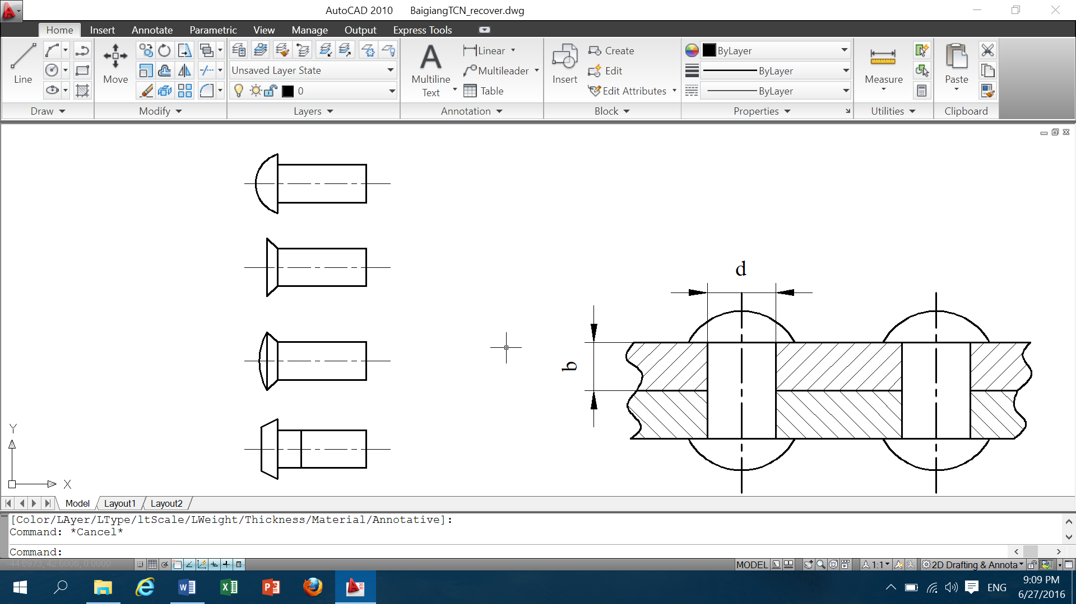 |  | 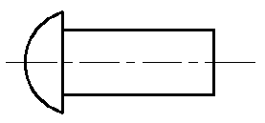
Hình 4.2. Hình dạng mũ đinh tán
- Theo kết cấu mối ghép: tùy theo công dụng và kết cấu mối ghép, bao gồm:
+ Mối ghép chắc: mối ghép chỉ dung chịu lực không cần đảm bảo kín khít.
+ Mối ghép chắc kín: vừa dung để chịu lực vừa đảm bảo kín khít.
+ Mối ghép chồng: hai tấm ghép có phần chồng lên nhau.
+ Mối ghép giáp mối: hai tấm ghép đối đầu, đầu của hai tấm ghép giáp nhau.
+ Mối ghép một hang đinh: trên mỗi tấm ghép chỉ có một hàng đinh.
+ Mối ghép nhiều hàng đinh: trên mỗi tấm ghép có nhiều hơn một hàng đinh.
  - Vật liệu làm đinh tán
Đinh tán thường được làm bằng kim loại dễ biến dạng, bằng thép ít các bon như CT34, CT38, C10, C15 hoặc bằng hợp kim màu.
  - Ưu – nhược điểm và phạm vi ứng dụng
    - Ưu – nhược điểm
Ưu điểm | Nhược điểm
So với mối ghép hàn, mối ghép đinh tán có ưu điểm sau:  - Ổn định.  - Chắc chắn, chịu được tải trọng rung động.  - Dễ kiểm tra.  - Ít hư hỏng mối ghép khi tháo lắp. | - Hao tốn nhiều kim loại nên giá thành cao.  - Hình dáng, kết cấu cồng kềnh.
    - Phạm vi ứng dụng
Do sự phát triển của công nghệ hàn, phạm vi ứng dụng của đinh tán đang dần bị hu hẹp. Tuy nhiên, mối ghép đinh tán vẫn được sử dụng trong: Các mối ghép trong công trình xây dựng do chịu được lực lớn và đòi hỏi độ chắc chắn; các mối ghép nồi hơi, bình chứa chịu áp lực; các mối ghép cầu đường do chịu được tải trọng lớn, tải trọng rung động; các mối ghép không thể hàn được.
  - Tính toán đinh tán
Thiết kế mối ghép đinh tán phải đảm bảo hai điều kiện: điều kiện cắt và điều kiện dập.
    - Điều kiện cắt
τ_{cmax} = $\frac{P}{{n i F}_{c}}$ ≤ [τ_{c}]
Trong đó: P – tải trọng tác dụng lên đinh tán (N)
n – số đinh tán
i – số mặt tiếp xúc
F_{c} – diện tích mặt cắt ngang (m²)
    - Điều kiện dập
σ_{max} = $\frac{P}{n S d}$ ≤ [σ_{d}]
Trong đó: S – bề dày tấm ghép, tính cho tấm mỏng nhất.
d – đường kính đinh tán.
Bài 2. MỐI GHÉP BẰNG HÀN
2.1. Khái niệm
Mối ghép bằng hàn là mối ghép không thể tháo được. Các chi tiết hàn được đốt nóng cục bộ đến nhiệt độ nóng chảy hoặc biến dạng dẻo và gắn lại với nhau nhờ lực hút giữa các phân tử kim loại.
2.2. Phân loại
Tùy theo công dụng, vị trí tương đối của các tấm ghép, hình dạng của mối hàn, người ta phân chia mối hàn thành các loại sau:
- Mối hàn chắc: chỉ dung để chịu tải trọng.
- Mối hàn chắc kín: dung để chịu tải trọng và đảm báo kín khít.
- Mối hàn giáp mối: đầu hai tấm ghép tiếp giáp nhau, hàn thấy hết chiều dày của tấm ghép.
- Mối hàn chồng: hai tấm ghép có một phần chồng lên nhau.
- Mối hàn góc: hai tấm ghép không nằm song song với nhau, thường có bề mặt vuông góc với nhau.
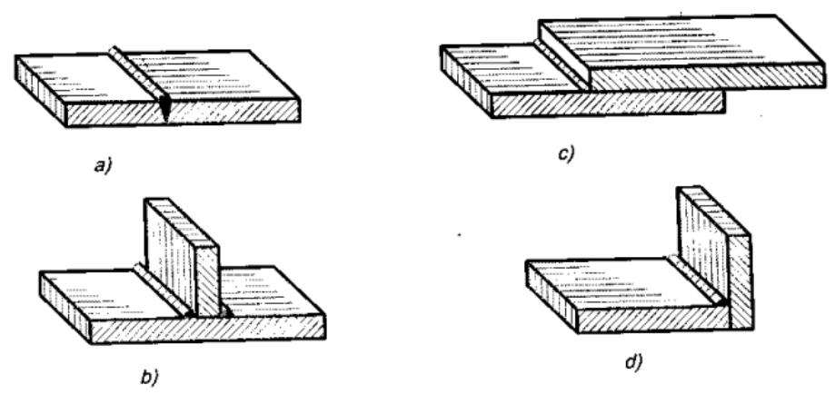
Hình 4.3. Mối ghép hàn
a. Mối hàn giáp mối | b. Mối hàn chồng | c,d. Mối hàn góc
2.3. Ưu – nhược điểm và phạm vi ứng dụng
2.3.1. Ưu – nhược điểm
a. Ưu điểm
- Khối lượng nhỏ gọn so với mối ghép đinh tán vì không có mũ đinh.
- Không có mũ đinh, không phải lấy dấu, khoan, đột và tán đinh do đó tiết kiệm được vật liệu và công sức.
- Dùng hàn dễ đảm bảo điều kiện độ bền đều, nguyên vật liệu được sử dụng hợp lý.
- Dùng hàn có thể phục hồi các chi tiết máy bị gãy, hỏng một phần hoặc bị mài mòn.
- Năng suất cao do dễ tự động hóa.
b. Nhược điểm
- Cơ tính nguyên liệu bị giảm sút do ảnh hưởng của nhiệt độ hàn.
- Chất lượng mối hàn phụ thuộc nhiều vào chất lượng que hàn, trình độ tay nghề của công nhân, điều kiện vệ sinh mối hàn.
- Khó kiểm tra chất lượng mối hàn bằng mắt thường.
- Thường tồn tại ứng suất dư trong mối hàn.
2.3.2. Phạm vi ứng dụng
Do có nhiều ưu điểm nên mối ghép hàn ngày càng được sử dụng rộng rãi trong các ngành chế tạo máy, đóng tàu, sản xuất nồi hơi và bình chưa, cũng như trong các kết cấu của các công trình xây dựng,…
2.4. Tính toán mối hàn
2.4.1. Đối với mối hàn giáp mối
- Trường hợp mối ghép chỉ chịu lực kéo F
Mối ghép hàn giáp mối được tính thông qua độ bền kéo:
σ_{k} = $\frac{F}{b l}$ ≤ [σ_{k}]
Trong đó: F – lực kéo tác dụng lên mối ghép (N)
b – bề dày của tấm ghép mỏng nhất (m)
l – chiều dài mối ghép (m)
[σ_{k}] – ứng suất kéo cho phép phụ thuộc vào vật liệu (N/m²).
- Trường hợp mối ghép chịu lực kéo F và mô men uốn M
Độ bền kéo:
σ_{k} = $\frac{F}{b l}$ + $\frac{6M}{b l^{2}}$ ≤ [σ_{k}]
2.4.2. Đối với mối hàn chồng
- Trường hợp mối ghép chỉ chịu lực F
τ_{cmax} = $\frac{F}{0,7 k l }$ ≤ [τ_{c}]
Trong đó: k – chiều dài cạnh mối hàn (m)
l – chiều dài mối ghép (m)
[τ_{c}] – ứng suất cắt cho phép, phụ thuộc vào vật liệu (N/m²).
- Trường hợp mối ghép chỉ chịu mô men uốn M
τ_{cmax} = $\frac{6M}{0,7 k l^{2} }$ ≤ [τ_{c}]
- Trường hợp mối ghép chỉ chịu lực kéo F và mô men uốn M
τ_{cmax} = $\frac{F}{0,7 k l }$ + $\frac{6M}{0,7 k l^{2} }$ ≤ [τ_{c}]

Bài 3. MỐI GHÉP BẰNG REN
3.1. Khái niệm
Ghép bằng ren là mối ghép có thể tháo được. Các chi tiết máy ghép với nhau nhờ các tiết có ren như: bu long và đai ốc, vít,…
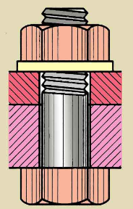 | 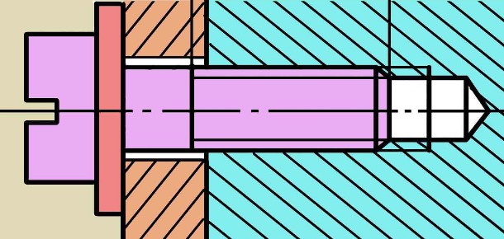
Hình 4.4. Các mối ghép bằng ren
3.2. Cấu tạo
Đối với mối ghép bu lông – đai ốc và mối ghép vít gồm các tiết máy tương ứng ở hình 4.5 và 4.6.
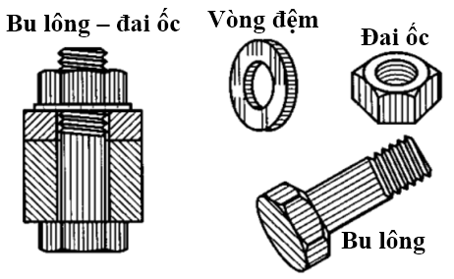  Hình 4.5. Mối ghép bu lông – đai ốc | 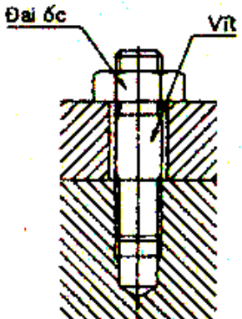  Hình 4.6. Mối ghép vít
Bu lông là thanh trụ tròn, một đầu có mũ, thường có sáu cạnh, đầu kia có ren để vặn với đai ốc.
Vít cũng giống như bu lông, một đầu cũng có mũ và một đầu có ren, nhưng để vặn chặt vào chi tiết cần ghép. Đối với mối ghép bằng vít thì gọn nhẹ hơn mối ghép bu lông – đai ốc và có thể sử dụng trong ghép các chi tiết dày.
Đai ốc là chi tiết có lỗ ren dùng để vặn vào bu lông hay vít cấy. Đai ốc thường có sáu cạnh, ngoài ra còn có đầu vuông.
Vòng đệm là chi tiết dùng để bảo vệ bề mặt của chi tiết khỏi bị cọ sát và tang diện tích tiếp xúc. Vòng đệm có hình vành khăn có thể phẳng hoặc vênh (tăng khả năng hãm).
3.2. Phân loại
- Theo hình dáng: gồm ren hình trụ, ren hình côn.
- Theo chiều xoắn ốc: gồm ren trái và ren phải.
- Theo số đầu mối ren: gồm loại một, hai, ba,…tuy nhiên, ren một đầu mối thường được dùng phổ biến.
- Theo hình dạng và công dụng:
+ Ren ghép chặt: các chi tiết được ghép chặt với nhau. Bao gồm các loại ren: ren hệ mét, ren ống, ren tròn, ren vít.
+ Ren ghép chặt kín: các chi tiết được ghép chặt và kín khít với nhau. Ren có dạng tam giác nhưng không có khe hở hướng tâm và đỉnh được bo tròn.
+ Ren của cơ cấu vít: dùng để điều chỉnh hoặc để điều hành.
- Theo góc tiết diện ren:
+ Ren hệ mét: ren có tiết diện ren là tam giác đều.
+ Ren hệ Anh: ren có tiết diện là tam giác cân, đường kính được đo hệ Anh, bước ren được tính theo số ren trên chiều dài 1 inch.
+ Ren ống: ren có biên dạng được bo tròn, dùng để ghép kín đường ống có đường kính nhỏ đến rất nhỏ.
+ Ren tròn: dùng chủ yếu cho bu lông, vít àm việc dưới tải trọng va đập lớn hoặc làm việc trong môi trường bẩn và tháo lắp luôn.
+ Ren vuông: ren có biên dạng vuông, thường được dùng trong cơ cấu vitme – đai ốc. Tuy nhiên khó chế tạo, độ bền không cao nên được thay thể bằng ren hình thang.
+ Ren hình thang: ren có tiết diện là hình thang cân, có góc đỉnh 2α = 30°. Hiệu suất cao hơn ren tam giác, bền hơn ren vuông nên thường được sử dụng trong truyền động chịu tải hai chiều.
+ Ren đỡ: ren có tiết diện hình thang không cân, sử dụng trong truyền động chịu tải một chiều: ren côn, ren vít bắt gỗ, ren vít được vặn vào các chi tiết có độ bền thấp.
3.3. Ưu, nhược điểm – Phạm vi sử dụng
3.3.1. Ưu – nhược điểm
a. Ưu điểm
- Cấu tạo đơn giản
- Có thể cố định các chi tiết lắp ghép ở bất cứ vị trí nào nhờ vào khả năng tự hãm.
- Dễ tháo lắp
- Giá thành thấp do được tiêu chuẩn hóa và chế tạo hàng loạt.
b. Nhược điểm
- Có sự tập trung ứng suất tại chân ren do đó giảm độ bền mỏi của mối ghép.
3.3.2. Phạm vi ứng dụng
Mối ghép ren được sử dụng nhiều trong các ngành chế tạo máy. Các chi tiết ren chiếm trên 60% tổng số chi tiết trong các máy hiện đại. Mối ghép ren cũng được sử dụng nhiều trong các dàn cần trục và các kết cấu thép dùng trong việc xây dựng
3.4. Tính toán mối ghép bằng ren
Đối với mối ghép ren tương tự như mối ghép đinh tán trong quá trình làm việc sẽ chịu hai lực lực dọc trục (lực dập) và lực ngang (lực cắt). vậy để mối ghép đảm bảo điều kiện làm việc cần phải đảm bảo hai điều kiện: điều kiện bền cắt và điều kiện bền dập.
3.4.1. Điều kiện bền cắt
Để thân bu lông không bị cắt đứt cần phải đảm bảo điều kiện sau:
τ_{cmax} = $\frac{P_{c}}{F_{c} }$ ≤ [τ_{c}]
Trong đó: P_{c} – lực tác dụng lên thân bu lông (N)
F_{c} – tiết diện ngang của thân bu lông (m²). Ta có: F_{c} = $\frac{π}{4}$d²
d – đường kính thân bu lông (m)
Từ công thức: d ≥ $\sqrt{\frac{4 P_{d}}{π [τ_{c}]}}$ . Chọn d = $\sqrt{\frac{4 P_{d}}{π [τ_{c}]}}$
3.4.2. Điều kiện bền dập
Điều kiện dập:
σ_{dmax} = $\frac{P_{d}}{F_{d}}$ ≤ [σ_{d}]
Trong đó: P_{d} – lực dập phát sinh khi chi tiết ép lên thân bu lông (N)
F_{d} – diện tích tiếp xúc giữa chi tiết bị ép lên thân bu lông khi chịu lực P_{d} (m²). Ta có: F_{c} = bd
d – đường kính thân bu lông (m)
b – bề dày chi tiết ghép (m)
Từ công thức: d ≥ $\frac{P_{d}}{b [σ_{d}]}$ . Chọn d = $\frac{P_{d}}{b [σ_{d}]}$

Bài 4. MỐI GHÉP BẰNG THEN VÀ THEN HOA
4.1. Mối ghép bằng then.
4.1.1. Định nghĩa
Mối ghép bằng then là mối ghép có thể tháo được, dùng để cố định mối ghép giữa chi tiết và trục truyền động như: bánh răng, bánh đai, đĩa xích để truyền mô men quay từ máy đến trục hoặc ngược lại.
Bánh răng
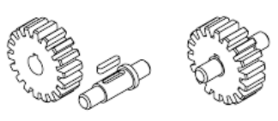
Trục
Then
Hình 4.7. Mối ghép then giữa trục và bánh răng
4.1.2. Các then thường dùng
- Then bằng: then thường được làm bằng kim loại, có tiết diện ngang hình chữ nhật. Tiết diện then được tiêu chuẩn hóa, đối với then bằng bình thường theo TCVN2261-77, then cao theo TCVN2218-86 và được chọn tùy vào đường kính của trục. Chiều dài của then được chọn tùy thuộc vào chiều dài của chi tiết máy lắp trên trục (may ơ).
Nhược điểm của loại ren này là khó đảm bảo tính đổi lẫn đối với những mối ghép quan trọng cần phải sửa chữa hoặc chọn then, như vậy hạn chế trong sản xuất hàng loạt. Ngoài ra then bằng không truyền được lực dọc trục, nều cần truyền thì phải dùng phương pháp khác.
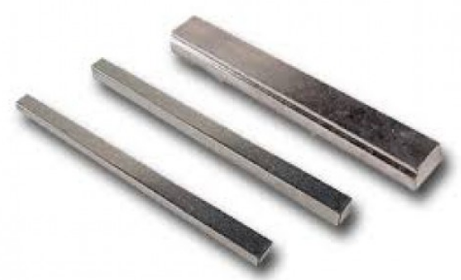 | 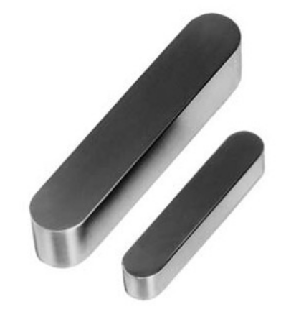
Hình 4.8. Các loại then bằng

- Then bán nguyệt: có mặt làm việc như then bằng, được dùng trong trường hợp đường kính trục nhỏ (d≤ 44 mm). Then bán nguyệt có ưu điểm là dễ tự động thích ứng với độ nghiêng của rãnh may ở, do đó dễ lắp ráp, cách chế tạo then và rãnh cũng đơn giản. Tuy nhiên nhược điểm là phải phay rãnh sâu trên trục làm cho trục bị yếu.
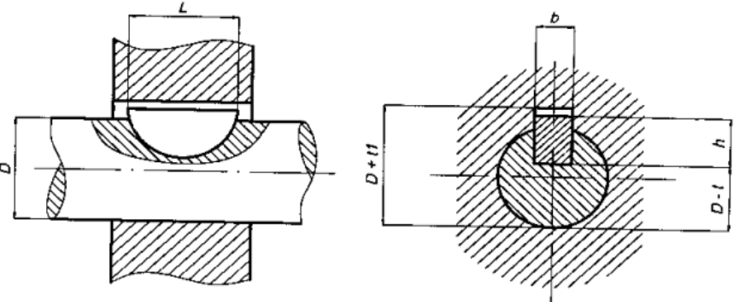
Hình 4.9. Mối ghép then bán nguyệt
- Then vát: có một mặt côn, chêm vào rãnh then hoặc trên bạc. Mối ghép cố định bạc trên trục theo phương tiếp tuyến và phương dọc trục.
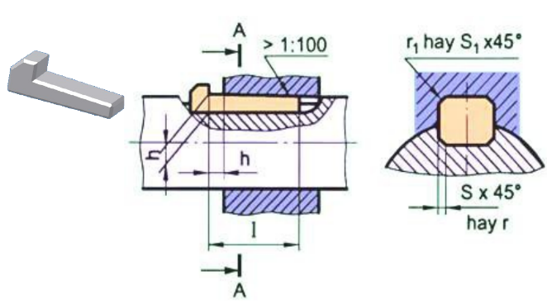
Hình 4.10. Mối ghép then vát
4.1.3. Ưu, nhược điểm – Phạm vi ứng dụng
a. Ưu – nhược điểm
- Ưu điểm:
+ Cấu tạo đơn giản, tháo lắp dễ dàng.
- Nhược điểm
+ Không truyền được mô men quay lớn.
+ Không đảm bảo độ đồng tâm giữa trục và chi tiết máy.
+ Trục phải phay rãnh để lắp then nên mặt cắt nhỏ đi, ứng suất tăng lên, độ bền trục giảm.
b. Phạm vi ứng dụng
Mối ghép then được sử dụng nhiều trong máy cắt kim loại, trong các cơ cấu truyền chuyển động quay, trong cần khởi động xe gắn máy.
4.1.4. Tính toán mối ghép then bằng
a. Chọn then theo đường kính trục
Để đảm bảo sức bền đều cho trục và then, kích thước b và h phải chọn theo đường kính trục d (Bảng 4.1)
Bảng 4.1. Kích thước mặt cắt của then và chiều sâu rãnh then theo đường kính trục d.
Đường kính trục d (mm) | Kích thước  mặt cắt của then |  | Chiều sâu rãnh then
Đường kính trục d (mm) | b (mm) | h (mm) | Trên trục t (mm) | Trên lỗ t1 (mm)
> 10 đến 14 | 4 | 4 | 2,5 | 1,6
> 14 đến 18 | 5 | 5 | 3 | 2,1
> 18 đến 24 | 6 | 6 | 3,5 | 2,6
> 24 đến 30 | 8 | 7 | 4 | 3,1
> 30 đến 36 | 10 | 8 | 4,5 | 3,6
> 36 đến 42 | 12 | 8 | 4,5 | 3,6
> 42 đến 48 | 14 | 9 | 5 | 4,1
> 48 đến 55 | 16 | 10 | 5 | 5,1
Chiều dài của then được chọn: l = 0,8B
Với B là chiều rộng của bạc (hình...)
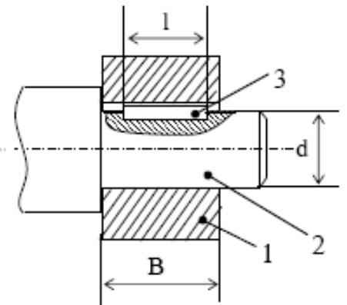
Hình 4.11. Mối ghép bằng then
1 - Moay ơ, 2 – Trục, 3 – then
b. Kiểm nghiệm then
Khi mối ghép chịu tải, then có thể bị hỏng do dập bề mặt tiếp xúc xủa then và các rãnh then, hoặc bị cắt đứt qua tiết diện b×l.
Điều kiện để tránh các dạng hỏng của mối ghép then bao gồm điều kiện bền dập và điều kiện bền cắt.
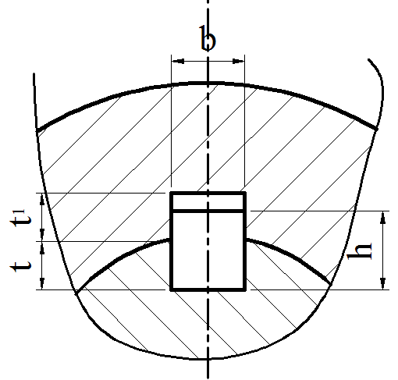
Hình 4.12. Mối ghép then bằng
- Điều kiện bền dập
σ_{dmax} = $\frac{2M_{x}}{d t_{2}l}$ ≤ [σ_{d}] (N/m²)
Trong đó: M_{x} – mô men xoắn trên trục (Nm)
d – đường kính của trục tại vị trí lắp then (m)
t₂ – chiều cao then tiếp xúc với moay ơ, t₂ = h – t (m)
l – chiều dài tính toán của then (m)
[σ_{d}] - ứng suất dập cho phép, với:
+ Then trong hộp giảm tốc, làm việc với chế độ nặng:
[σ_{d}] = 50 ̶ 70 MN/m².
+ Then trong hộp giảm tốc, làm việc với chế độ trung bình:
[σ_{d}] = 130 ̶ 180 MN/m².

- Điều kiện bền cắt
τ_{cmax} = $\frac{2 M_{x}}{d b l}$ ≤ [τ_{c}] (N/m²)
Trong đó: b – chiều rộng của then (m)
[τ_{c}] - ứng suất cắt cho phép, phụ thuộc:
+ Khi mối ghép chịu tải trọng tĩnh, [τ_{c}] = 130 MN/m²
+ Khi mối ghép chịu tải trọng va đập nhẹ, [τ_{c}] = 90 MN/m²
+ Khi mối ghép chịu tải trọng va đập mạnh, [τ_{c}] = 50 MN/m²
4.2. Mối ghép bằng then hoa
4.2.1. Định nghĩa
Mối ghép bằng then hoa có thể coi là một mối ghép then bằng gồm có nhiều then được gắn trên trục. Mối ghép then hoa thường dùng khi tải trọng lớn, yêu cầu độ đồng tâm giữa trục và bạc cao, hoặc cần trượt bạc dọc trục.
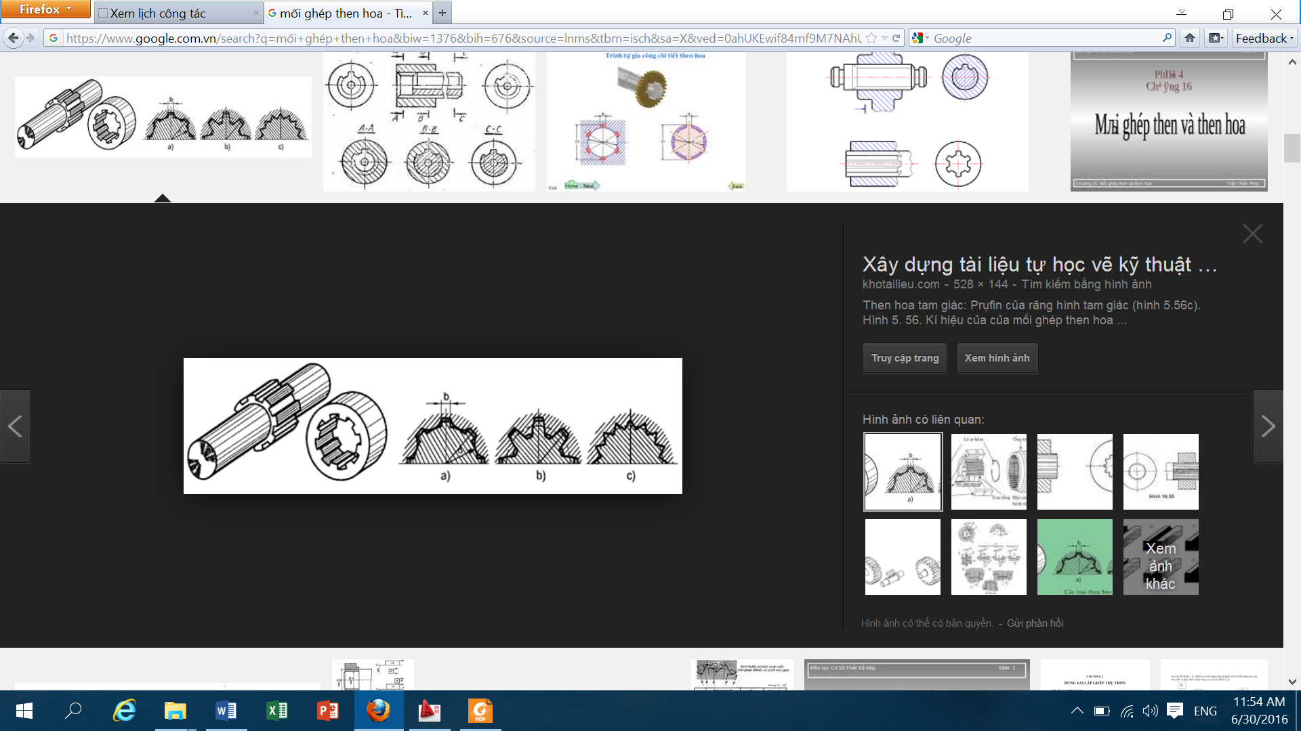
Bạc
Trục
Hình 4.13. Mối ghép bằng then hoa
4.2.2. Phân loại
- Theo tiết diện ngang của then: hình chữ nhật (Hình 4.14.a), hình thân khai (Hình 4.14.b), hình tam giác (Hình 4.14.c).
Hình 4.14. Tiết diện ngang của then
- Theo công dụng
+ Mối ghép cố định: là mối ghép trong đó bạc không thể trượt dọc trục. Ở đây then hoa có thể là hình chữ nhật hoặc thân khai. Then hoa hình thân khai có ưu điểm là bạc và trục khít chặt với nhau do đó làm việc tốt ngay cả khi tải trọng thay đổi, thường được dung nhiều trong ô tô, máy kéo.
+ Mối ghép di động: là mối ghép trong đó bạc có thể di động dọc trục như trong các hộp tốc độ của máy công cụ. Mối ghép then hoa di động chỉ dung then hình chữ nhật.
4.2.3. Tính toán then hoa
a. Chọn then hoa
Tương tự như then bằng, chọn then hoa cũng dựa vào đường kính của trục.
b. Kiểm tra bền
Khi chịu tải trọng, mối ghép then hoa thường bị hỏng do dập bề mặt tiếp xúc giữa then và rãnh trên bạc. Đối với các mối ghép có bạc trượt dọc trục, các bề mặt tiếp xúc còn bị mòn.
Để hạn chế các dạng hỏng, mối ghép then hoa được tính toán theo điều kiện bền dập:
σ_{dmax} = $\frac{2 M_{x}}{Ψ d_{tb} h_{t} l z}$ ≤ [σ_{d}] (N/m²)
Trong đó: M_{x} – mô men xoắn của trục (Nm)
Ψ – hệ số xét đến phân bố tải không đều cho các then, chọn:
Ψ = 0,7 – 0,8
l – chiều dài làm việc của then hoa, thông thường phần chiều dài làm việc của then bằng chiều rộng của bạc B (m).
z – là số then trên trục.
d_{tb} – đường kính trung bình của trục then hoa (m).
h_{t} – chiều cao tính toán của then (m)
+ Đối với then có tiết diện hình chữ nhật:
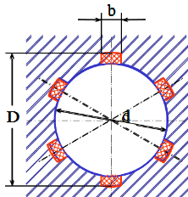
Hình 4.15. Mặt cắt mối ghép then hoa
d_{tb} = 0,5(D+d)
h_{t} = 0,5(D – d) – 2f
Với: f – cạnh vát đỉnh răng
+ Đối với then có tiết diện hình thân khai:
d_{tb} = mz; h_{t} = 0,8m
Với: m – mô đun của răng.

